*ВНИМАНИЕ! Задание выполняется в Notepad++ и считается выполненным, если вы добавили файл в формате txt или sql в локальный репозиторий. Название файла - ваши фамилия и имя.  Кроме того, вам необходимо выбрать подходящий синтаксис (см. пример ниже)*

*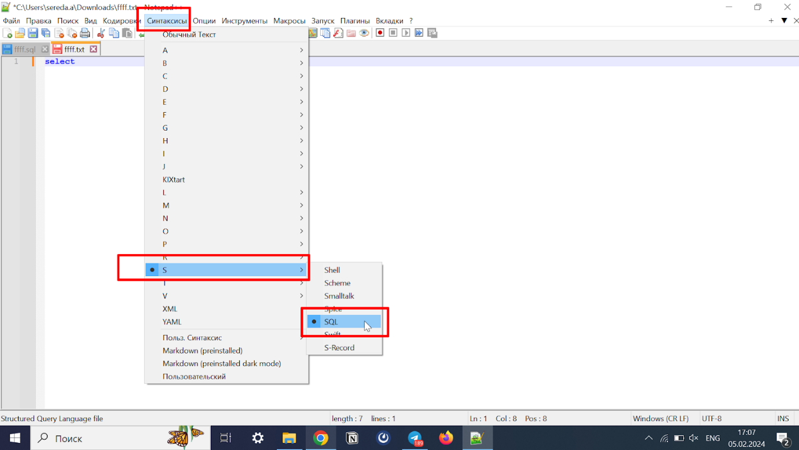*

*Программное обеспечение DBeaver предлагается использовать для проверки правильности написанных вами SQL-запросов. База данных, представленная в приложении, повторяет ту, которая описана в вашем задании.*

1. В списке соединений у вас уже создана бд 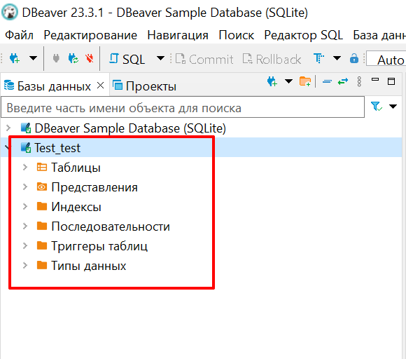
2. В общем виде интерфейс будет выглядеть следующим образом: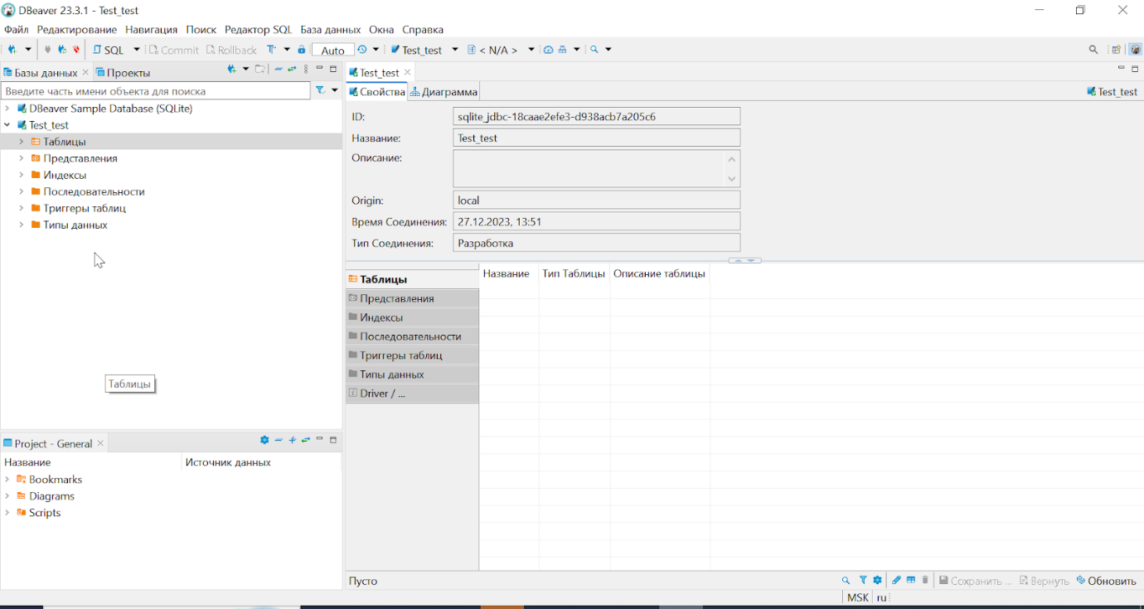
3. Здесь отображаются открытые вкладки 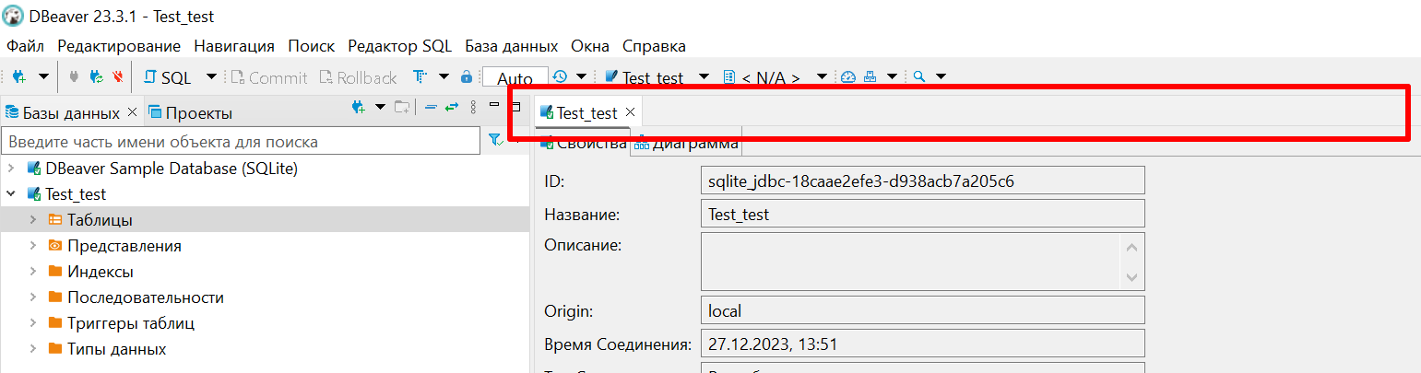
4. Чтобы создавать SQL-запросы, необходимо нажать кнопку SQL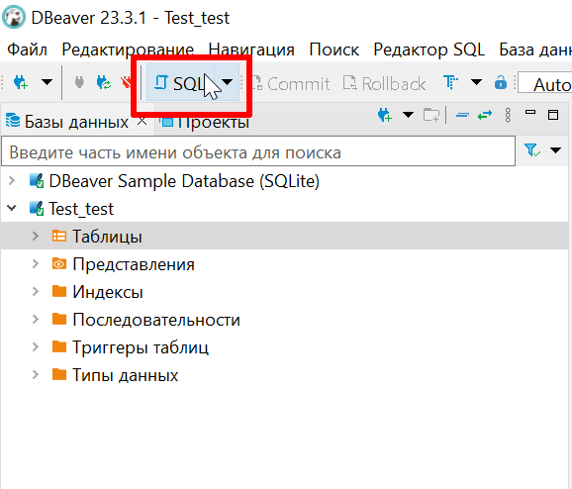
5. Откроется новая вкладка, где можно ввести запрос 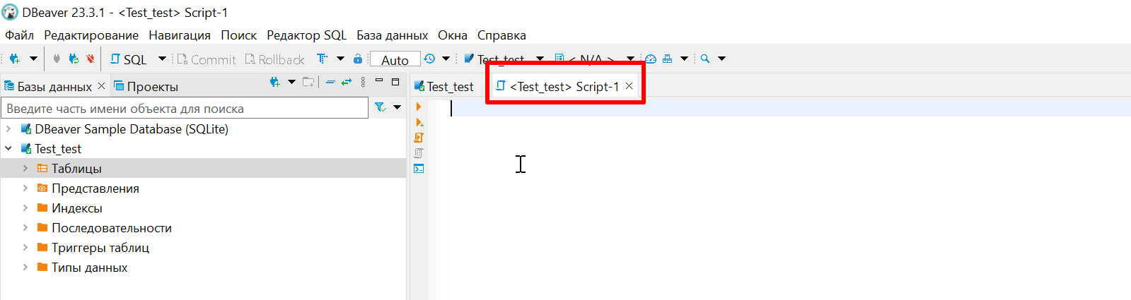
6. Чтобы выполнить SQL-скрипт, необходимо нажать кнопку 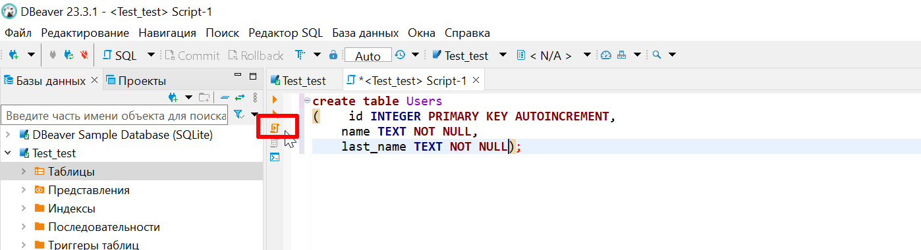
7. Если запрос написан с ошибкой, то программа уведомит об этом 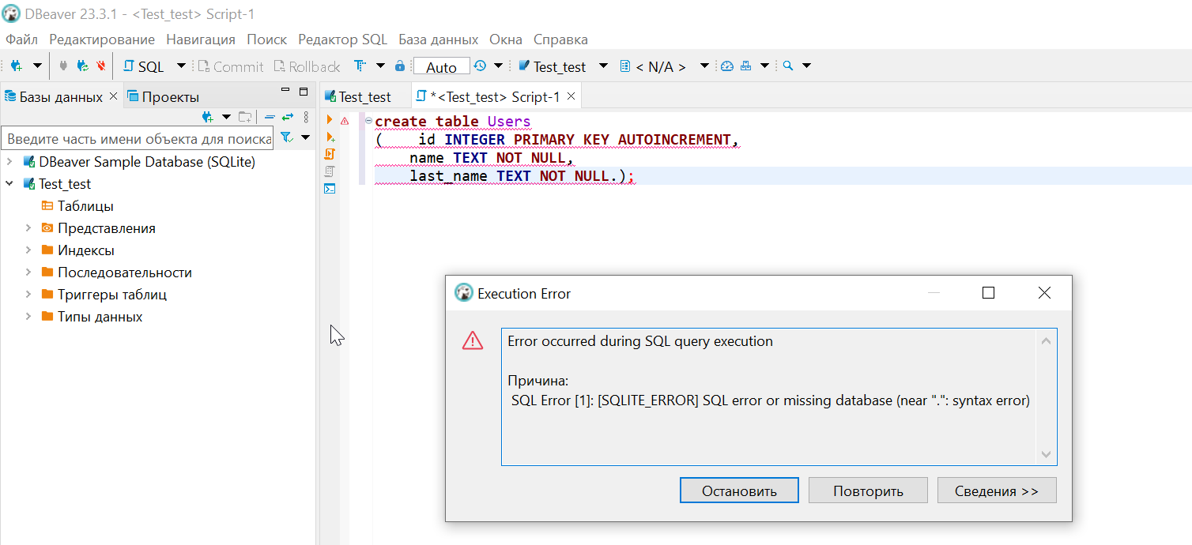
8. Если запрос написан правильно, то внизу отобразится окно с результатом 